DEFENSE D’ENTRER DANS LES CARRIERES

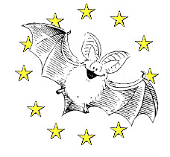 | Zone de préservation de la Faune  Habitat de colonies de Chauves-souris | 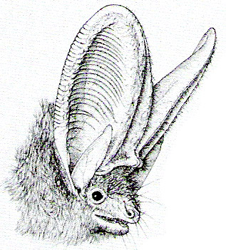

Attention ne pas déranger

Espèces Protégées

Arrêté Ministériel du 17 avril 1981
Accorde à toutes les espèces de chauves-souris se trouvant sur le territoire national un statut de protection stricte. En vertu de ce statut, il est interdit de détruire, de mutiler, de capturer ou d'enlever, de perturber intentionnellement ou de naturaliser les chiroptères. Il est également interdit, qu'ils soient morts ou vivants, de les transporter, de les colporter, de les utiliser, de les détenir, de les mettre en vente ou de les acheter.
Directives Européennes du 21 mai 1992 - « Natura 2000 »
Mesures visant à assurer le maintien ou le rétablissement, dans un état de conservation favorable, des habitats naturels et des espèces de faune et de flore sauvages.
Annexe II : Doivent être prioritairement protégés par la création de zones spéciales de conservation : grand Rhinolophe, petit Rhinolophe, grand Murin, Vespertilion de Bechstein, Vespertilion à oreilles échancrées, Vespertilion des marais, Barbastelle et Minioptère de Schreibers.
Annexe IV : Toutes les chauves-souris européennes nécessitent une protection stricte et figure dans la liste des espèces animales d'intérêt communautaire.

